**РУКОВОДСТВО ПРОГРАММИСТА**

**Игра**

**«Pacman»**

2022

**АННОТАЦИЯ**

В данном программном документе приведено руководство программиста по работе с игрой «Pacman».

В разделе «Назначение и условия применения программы» указаны назначение и функции, выполняемые игрой, условия, необходимые для его работы.

В разделе «Характеристика игры» приведено описание основных

характеристик и особенностей.

1. Назначение и условия применения программы

В современном мире появляется все больше различных игр на компьютеры. Их графика, сюжет и технические требования к ПК растут, поэтому не все могут поиграть в современные игры. Поэтому люди также играют и в старые аркадные игры, например, такие как Пакмен. Но большинство таких игр находятся в интернете и их нельзя скачать и играть без интернета, поэтому было принято решение создать игру Пакмен, которая запускалась бы на любом компьютере и работала бы без интернета.

С помощью игры Пакмен время пролетит быстро и не заметно, а главное принесет положительные эмоции, что немаловажно для всех компьютерных игр.

Главной целью, которую необходимо было выполнить, было создание игры Пакмен.

1. Характеристики и работа программы

Требования к логике игры, которые были выполнены в ходе разработки:

1. Игра находится в открытом доступе для любого человека, запустившего ее на своем пк.
2. Главное меню с кнопками.
3. Таблица рекордов в главном меню.
4. Начало игрового процесса при нажатии кнопки Play.
5. Подсчет игровых очков.
6. Выход из игры при нажатии кнопки Exit.

На рисунке 1 представлено главное меню игры.

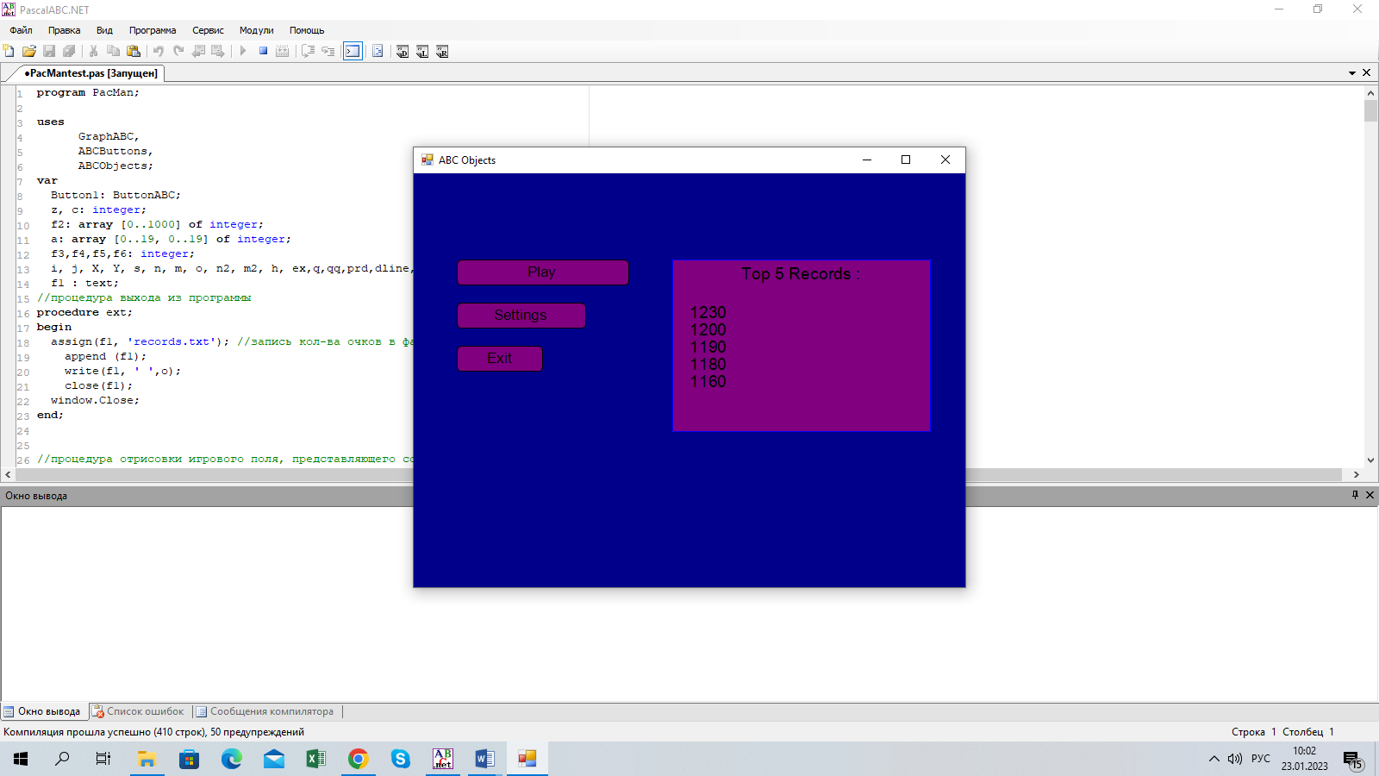

Рисунок 1 – Главное меню игры

При создании игры использовася язык программирования PascalABC.NET.

На рисунке 2 изображено игровое поле.

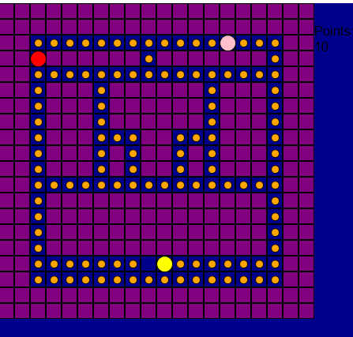

Рисунок 2 – Игровое поле

При начале игрового процесса отрисовывается игровое поле, которое представляет собой массив 20х20, с помощью которого рисуются квадраты, по которым и передвигается пакмен и призраки.

На рисунке 3 предстален код отрисовки игрового поля.

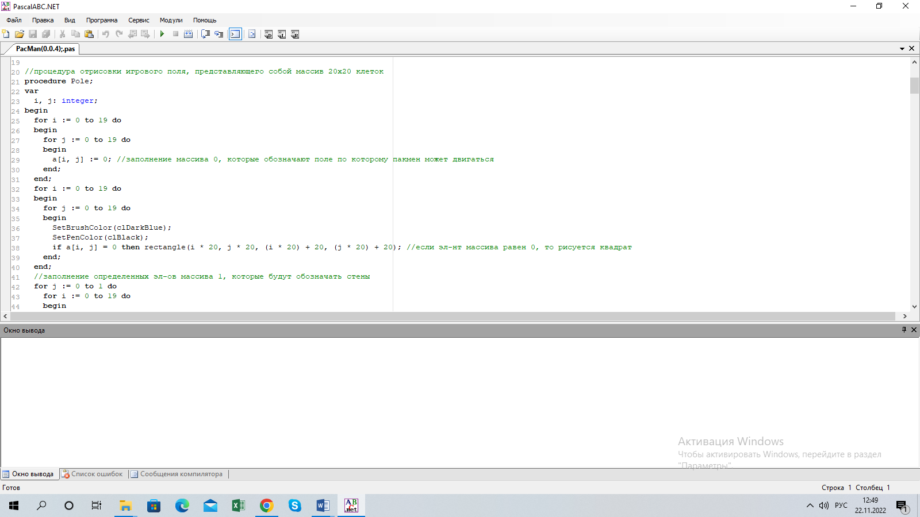

Рисунок 3 – код отрисовки игрового поля

На рисунке 4 представленны файлы необходимые для работы приложения.

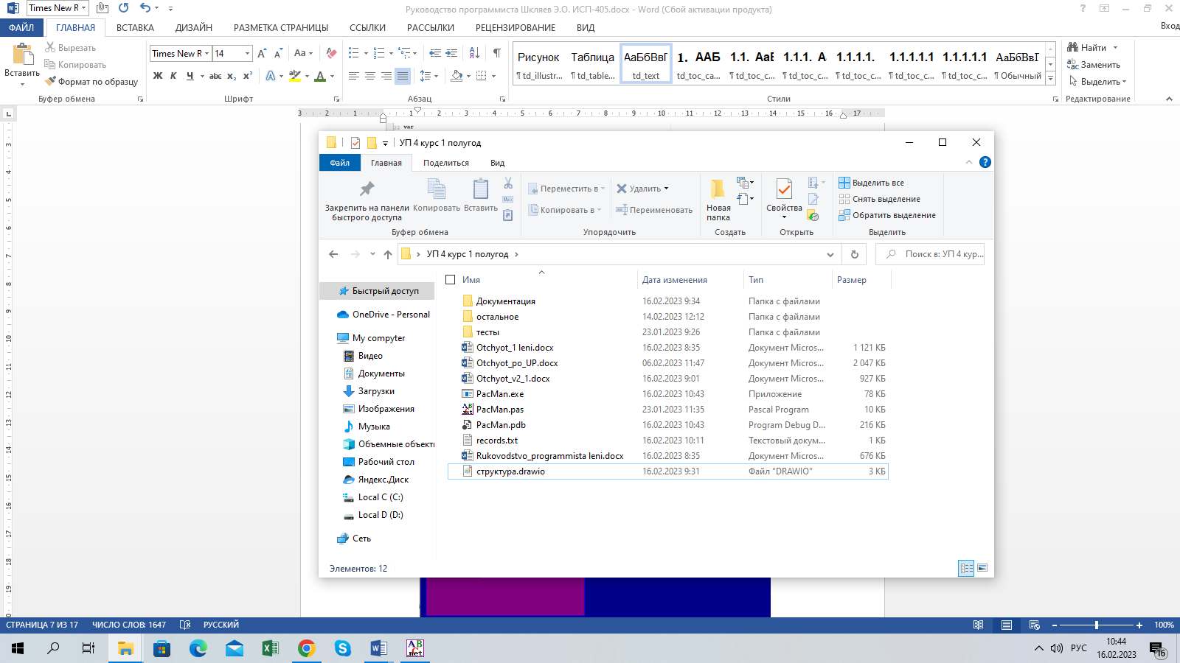

Рисунок 4 – файлы для работы приложения.

На рисунке 5 изображено окончание игры, при нажатии кнопки Exit игровое окно закроется.

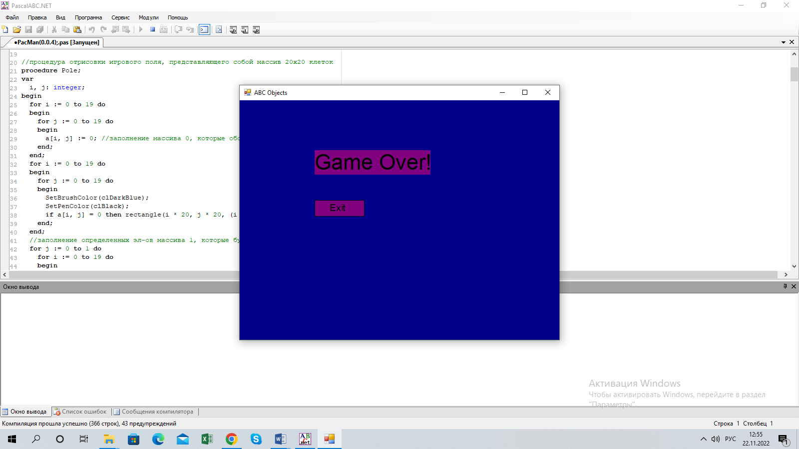

Рисунок 5 – окончание игры

На рисунке 6 изображена процедура выхода из программы.

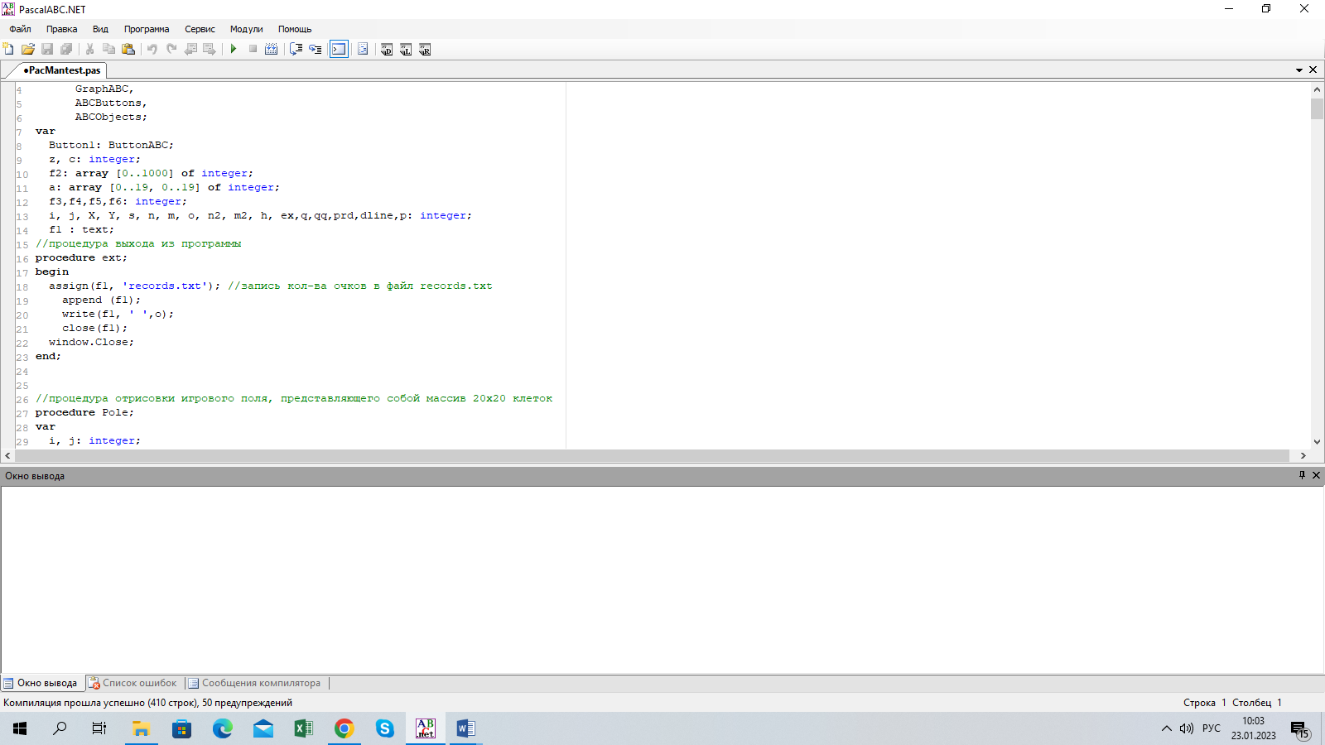

Рисунок 6 – процедура выхода из программы

ЛИСТИНГ ПРОГРАММЫ

**«Прорисовка стен»**

//заполнение определенных эл-ов массива 1, которые будут обозначать стены, где i - столбцы, j - сстроки

**for** j := 0 **to** 1 **do**

**for** i := 0 **to** 19 **do**

**begin**

a[i, j] := 1; //заполнение 1, верхних двух строк

**end**;

**for** j := 19 **downto** 18 **do**

**for** i := 0 **to** 19 **do**

**begin**

a[i, j] := 1; //заполнение 1, нижних двух строк

**end**;

**for** i := 0 **to** 1 **do**

**for** j := 0 **to** 19 **do**

**begin**

a[i, j] := 1; //заполнение 1, левых двух столбцов

**end**;

**for** i := 19 **downto** 18 **do**

**for** j := 0 **to** 19 **do**

**begin**

a[i, j] := 1; //заполнение 1, правых двух столбцов

**end**;

**for** i := 3 **to** 8 **do**

**begin**

j := 3;

a[i, j] := 1; //заполнение 3 строки 1, с 4 по 8 столбцы

**end**;

**for** i := 10 **to** 16 **do**

**begin**

j := 3;

a[i, j] := 1; //заполнение 3 строки 1, с 11 по 16 столбцы

**end**;

**for** i := 3 **to** 16 **do**

**for** j := 12 **to** 15 **do**

**begin**

a[i, j] := 1; //заполнение 1, с 4 по 16 столбец и с 13 по 15 строки

**end**;

**for** i := 3 **to** 5 **do**

**for** j := 5 **to** 10 **do**

**begin**

a[i, j] := 1; //заполнение 1, с 4 по 5 столбец и с 6 по 10 строки

**end**;

**for** i := 14 **to** 16 **do**

**for** j := 5 **to** 10 **do**

**begin**

a[i, j] := 1; //заполнение 1, с 15 по 16 столбец и с 6 по 10 строки

**end**;

**for** i := 7 **to** 12 **do**

**for** j := 5 **to** 7 **do**

**begin**

a[i, j] := 1; //заполнение 1, с 7 по 12 столбец и с 5 по 7 строки

**end**;

**for** i := 9 **to** 10 **do**

**for** j := 7 **to** 10 **do**

**begin**

a[i, j] := 1; //заполнение 1, с 9 по 10 столбец и с 7 по 10 строки

**end**;

**for** j := 9 **to** 10 **do**

**begin**

i := 7;

a[i, j] := 1; //заполнение 1, столбца 7 строк с 9 по 10

**end**;

**for** j := 9 **to** 10 **do**

**begin**

i := 12;

a[i, j] := 1; //заполнение 1, столбца 12 строк с 9 по 10

**end**;

**for** i := 0 **to** 19 **do**

**for** j := 0 **to** 19 **do**

**begin**

**if** a[i, j] = 1 **then** FloodFill((i * 20) + 3, (j * 20) + 3, clPurple);//прорисовка стен

**end**;

**«Нажатие кнопок на клавиатуре»**

**procedure** KeyDown(key: integer);

**var**

OX, OY, i, j, np, mp, k, n2p, m2p, l: integer;

**begin**

**if** ((n = (X + 5)) **and** (m = (Y + 5))) **or** ((n2 = (X + 5)) **and** (m2 = (Y + 5))) **then** h := h + 1;

**if** h = 2 **then** lose; //проверка на проигрыш, если призрак на той же клетке, что и пакмен

//закрашивание клеток после призраков на те же самые, что были до этого

SetBrushColor(clDarkBlue);

SetPenColor(clBlack);

rectangle(x - 5, y - 5, x + 15, y + 15);

SetBrushColor(clDarkBlue);

SetPenColor(clBlack);

**if** a[n **div** 20, m **div** 20] = 0 **then** rectangle(n - 10, m - 10, n + 10, m + 10);

**if** a[n **div** 20, m **div** 20] = 2 **then**

**begin**

rectangle(n - 10, m - 10, n + 10, m + 10);

setbrushcolor(clOrange);

circle(n, m, 5);

**end**;

SetBrushColor(clDarkBlue);

SetPenColor(clBlack);

**if** a[n2 **div** 20, m2 **div** 20] = 0 **then** rectangle(n2 - 10, m2 - 10, n2 + 10, m2 + 10);

**if** a[n2 **div** 20, m2 **div** 20] = 2 **then**

**begin**

rectangle(n2 - 10, m2 - 10, n2 + 10, m2 + 10);

setbrushcolor(clOrange);

circle(n2, m2, 5);

**end**;

SetBrushColor(clDarkBlue);

SetPenColor(clBlack);

OX := X;

OY := Y;

**case** key **of** //движение пакмена при нажатии определенных клавиш на клавиатуре

VK_w: OY := OY - 20;

VK_s: OY := OY + 20;

VK_a: OX := OX - 20;

VK_d: OX := OX + 20;

**end**;

**if** (a[OX **div** 20, OY **div** 20] = 0) **or** (a[OX **div** 20, OY **div** 20] = 2) **then**

**begin**

X := OX;

Y := OY;

**if** a[OX **div** 20, OY **div** 20] = 2 **then**

**begin**

a[OX **div** 20, OY **div** 20] := 0;

s := s - 1; //уменьшаем кол-во заполненных клеток

o := o + 10; //подсчет очков игрока

SetBrushColor(clBlue);

textout(400, 25, 'Points: ');

textout(400, 45, o);

**end**;

**end**;

SetBrushColor(clYellow);

SetPenColor(clBlack);

circle(X + 5, Y + 5, 10);

**if** s = 0 **then** //проверка на победу, если кол-во заполненных клеток равно 0

**begin**

clearwindow(clDarkBlue);

win;

ex := 1;

**end**;

**if** ((n = (X + 5)) **and** (m = (Y + 5))) **or** ((n2 = (X + 5)) **and** (m2 = (Y + 5))) **then** h := h + 1;

**if** h = 2 **then**

**begin**

Clearwindow(clDarkBlue);//еще одна проверка на проигрыш, если призрак на тойже клетке, что и пакмен

lose;

ex := 2;

**end**;

np := n;

mp := m;

n2p := n2;

m2p := m2;

// выбор движения первого призрака по координате x или y

l := random(2) + 1;

**if** l = 1 **then**

**begin**

**if** n2p < x **then** n2p := n2p + 20 **else** //проверка координат призрака с координатами пакмена по x

n2p := n2p - 20;

**end**;

**if** l = 2 **then**

**begin**

**if** m2p > y **then** m2p := m2p - 20 **else** //проверка координат призрака с координатами пакмена по y

m2p := m2p + 20;

**end**;

**if** (a[n2p **div** 20, m2p **div** 20] = 0) **or** (a[n2p **div** 20, m2p **div** 20] = 2) **then**

**begin**

n2 := n2p;

m2 := m2p;

**end**;

setbrushcolor(clPink); //Отрисовка розового призрака

circle(n2, m2, 10);

// выбор движения первого призрака по координате x или y

k := random(2) + 1;

**if** k = 1 **then**

**begin**

**if** np < x **then** np := np + 20 **else** //проверка координат призрака с координатами пакмена по x

np := np - 20;

**end**;

**if** k = 2 **then**

**begin**

**if** mp > y **then** mp := mp - 20 **else** //проверка координат призрака с координатами пакмена по y

mp := mp + 20;

**end**;

**if** (a[np **div** 20, mp **div** 20] = 0) **or** (a[np **div** 20, mp **div** 20] = 2) **then**

**begin**

n := np;

m := mp;

**end**;

setbrushcolor(clRed); //Отрисовка красного призрака

circle(n, m, 10);

**if** ex = 1 **then** win;

**if** ex = 2 **then** lose;

Redraw;

**end**;

**«Главное меню»**

//процедура Menu

**procedure** Menu;

**var**

Button1: ButtonABC;

Button2: ButtonABC;

Button3: ButtonABC;

**begin**

redraw;

ClearWindow(clDarkBlue);

setpencolor(clBlue);

setbrushcolor(clPurple);

Button1 := ButtonABC.Create(50, 100, 200, 'Play', clPurple); //отрисовка кнопки Play

Button1.OnClick := ButtonClickPlay;

Button2 := ButtonABC.Create(50, 150, 150, 'Settings', clPurple);//отрисовка кнопки Settings

Button2.OnClick := ButtonClickSettings;

Button3 := ButtonABC.Create(50, 200, 100, 'Exit', clPurple); //отрисовка кнопки Exit

Button3.OnClick := ext;

**end**;

**«Кнопка Settings»**

**procedure** ButtonClickSettings;

**var**

Button0: ButtonABC;

**begin**

//отрисовка поля с управлением

clearWindow(clDarkBlue);

redraw;

setpencolor(clBlue);

setbrushcolor(clPurple);

rectangle(10, 10, 300, 300);

textout(15, 15, 'Control :');

textout(15, 50, 'w - Move up');

textout(15, 80, 's - Move down');

textout(15, 110, 'a - Move left');

textout(15, 140, 'd - Move right');

redraw;

Button0 := ButtonABC.Create(10, 200, 100, 'Continue', clPurple);//отрисовка кнопки Continue

Button0.OnClick := ButtonClickPlay;

**end**;

**«Кнопка Play»**

**procedure** ButtonClickPlay;

**begin**

clearWindow(clDarkBlue); //заливка экрана синим цветом

setpencolor(clOrange);

setbrushcolor(clYellow);

redraw;

OnKeyDown := KeyDown; //событие нажатия кнопки

Pole;

**end**;

**«Запись и отображение таблицы рекордов»**

setpencolor(clBlue);

setbrushcolor(clPurple);

Rectangle(300, 100, 600, 300);

SetFontSize(14);

textout(380, 105, 'Top 5 Records : ');

assign(f1, 'records.txt');

reset(f1);

**while not** eof(f1) **do** //запись чисел из фала в массив

**begin**

read(f1, f2[q]);

inc(q);

dline := dline + 1; //узнаем кол-во чисел в файле

**end**;

close(f1);

q := 0;

**for** q := 0 **to** dline **do** //сортировка массива по убыванию

**for** p := q **to** dline **do**

**begin**

**if** f2[q] < f2[p] **then**

**begin**

prd := f2[q];

f2[q] := f2[p];

f2[p] := prd;

**end**;

**end**;

qq := 150;

**for** q := 0 **to** 4 **do**

**begin**

textout(320, qq, f2[q]);//вывод на экран таблицы с топ 5 рекордами

qq := qq + 20;

**end**;